113年智慧機械產業人才培育交流座談會
- 會議緣由：政府推動產業智慧化，以智機產業化及產業智機化雙軸發展，以達整廠輸出及提升國產設備比例為最終目標，為能協助產業(工具機、精密機械、自動化、機器人、半導體製程設備)培育所需人才，由經濟部、教育部、勞動部共同邀請產業公協會、廠商及大專院校代表共同出席。透過座談產業人才發展、產學合作培育等議題進行研討，並說明政府資源促進企業運用，以及邀請學校參與促進產學交流，達到攜手解決產業人才問題。
- 會議日期：113年4月30日(二)
三、會議時間：14:00~16:00(13:30開始報到)
四、會議地點：臺中市精密機械科技創新園區勞工聯合服務中心 簡報室
(臺中市南屯區精科路26號4樓)
五、主席：經濟部產業發展署林德生主任秘書、教育部技術及職業教育司楊玉惠司長、勞動部勞動力發展署中彰投分署劉秀貞分署長及台灣工具機暨零組件工業同業公會陳伯佳理事長
六、活動議程：
時間 | 內容 | 主持(講)人
13:30~14:00 | 報到
14:00~14:10 | 致詞 | 經濟部、教育部、勞動部及工具機公會
14:10~14:25 | 外國專業人才延攬作法及留台工作相關法規 | 國發會
14:25~14:40 | 企業運用政府產業人才發展資源說明 | 經濟部
14:40~15:00 | 教育部國內外產學培育政策說明：國內產學合作培育計畫、移工在職進修專班、促進國際生來臺暨留臺實施計畫 | 教育部
15:00~15:15 | 外國人力聘用及留用政策說明：製造業雇主國內承接移工增額5％彈性機制、移工留才久用方案。 | 勞動部
15:15~16:00 | 意見交流 | 全體與會者
主辦單位：經濟部、教育部及勞動部
執行單位：工業技術研究院
合辦單位：台灣工具機暨零組件工業同業公會
協辦單位：台灣機械工業同業公會、台灣電子設備協會、台灣智慧自動化與機器人協會
註:將於報名後，提供正式公文之開會通知
附件1：出席回函
「113年智慧機械產業人才培育交流座談會」
出席回覆函
您好：
敬邀貴公司人資及用人單位中高階主管出席參加「智慧機械人才培育交流座談會」，敬請踴躍出席提供貴司對於人才發展議題，如產學合作專班、實習、徵才、移工進修及留用、海外專業人才延攬等需求與意見。
請您於113年4月19日(五)中午12：00時前完成報名，請至網路報名https://ipas.surveycake.biz/s/NwVVx 或電子郵件回傳至(sam@tmba.org.tw呂先生)。
公司 |  | 姓名 | 職稱
電話/分機 | E-mail (以利發送行前通知) |  | 手機(當日聯繫用)
對於產業人才議題的意見與看法（請於會前提供）
會議聯絡人：
台灣工具機暨零組件工業同業公會 呂金峰專員，電話：(04)2350-7586
附件2：活動地點及停車資訊

<<活動地點>>
精密園區勞工聯合服務中心：臺中市南屯區精科路26號
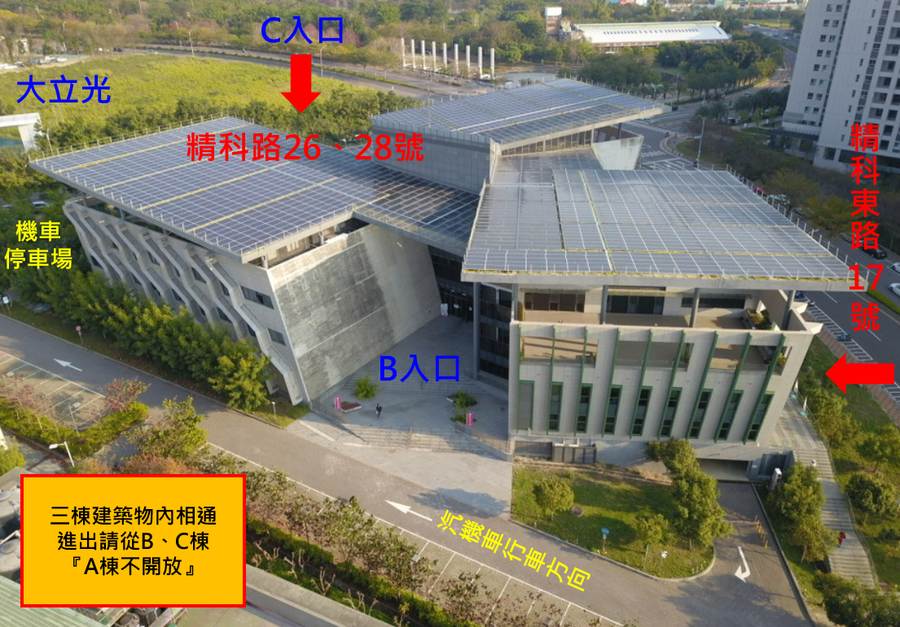

<<停車資訊>>
停車場1：臺中市南屯區文山六街_文山停車場(351汽車格，步行9分鐘)
停車場2：臺中市南屯區文山五街_收費停車場(步行4分鐘)
停車場3：臺中市南屯區保安九街_立志收費停車場(步行6分鐘)
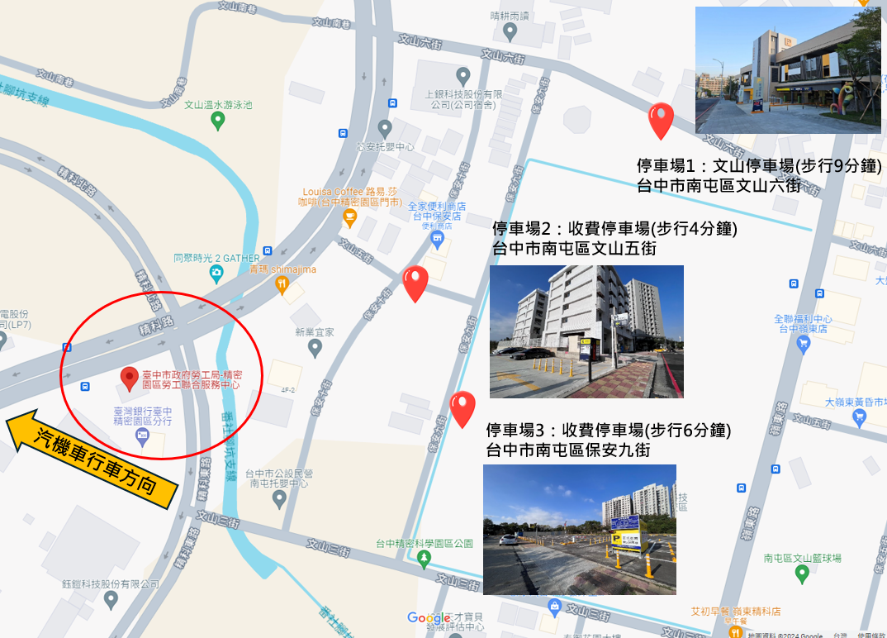
議題簡要說明:

人才類別 | 政策/資源 | 說明與參考資訊
本國  在學生 | 產學合作培育人才  (教育部為主) | - 產學合作培育人才是以在學生為對象，透過產業界與學校合作，以上課、實習、專題等方式，共同培育企業所需人才。  - 廠商適用情境:於半年後有用人需求，可透過引進實習生、開設專班長期培育人才，從中發掘合適的學生擇優留用。  - 相關資源請參考產業人才發展資訊網-產學培育資源
本國  在學生 | 大專青年預聘計畫  (勞動部) | - 因應國內重點產業人才缺口，協助企業預聘人才。  - 廠商適用情境:參加勞動部就業學程計畫或教育部校外實習相關計畫合作企業，願意預聘學生並提供320小時以上工作崗位訓練。  - 勞動部補助企業工作崗位訓練費，最長12個月，每人最高7.2萬。  - 請參考https://ttms.etraining.gov.tw/eYVTR/ePlaninfo/Index9?type=10
僑外生 | 僑外生產學合作專班  (僑委會) | - 政府鬆綁僑外生留臺工作評點制及就業相關規定，未來取得我國副學士以上學位的僑外生，除可從事中階技術工作外，另得依評點制免除工作經驗及薪資等必要條件，從事專業工作。  - 請參考https://admission.taiwan-world.net/
僑外生 | 新南向產學合作國際專班(教育部) | - 依據我國或新南向國家重點產業所需之人才，補助大學校院開設碩/博士學位班或雙聯學位班，引進企業共同參與培育，提供學生赴產業參與研發工作、畢業後於我國或當地國就業，深化我國與新南向國家產業人才培育合作關係，厚植新南向國際人才。  - 請參考https://www.ndc.gov.tw/Content_List.aspx?n=237404BA298DD620
僑外生 | 促進國際生來臺暨留臺  實施計畫-  113學年度新型專班 | - 結合政府、產業及學校資源，擴大招收國際生，為臺灣引入優質STEM(科學、技術、工程、數學)、金融及半導體領域人才。  - 廠商適用情境:企業於海外有設廠、分公司或服務據點，需要運用海外國籍之人才，從事生產、製造、管理等職務者，且願意配合計畫規定進行2年期的培育，提供每人每月1萬元生活津貼者。
待業者 | 企業求才  (勞動部) | - 企業有立即用人需求，可透過勞動部台灣就業通網站-找人才進行求才，及運用雇主獎勵方案等資源。
待業者 | 職前訓練  (勞動部) | - 企業可與勞動部共同辦理職前訓練(新人訓練)，或媒合勞動部職前訓練之結訓學員。  - 請參考https://pse.is/5nncty
外國專業人才 | 海外攬才  (經濟部) | - 經濟部投資業務處透過攬才活動，協助企業延攬海外白領人才。  - 有關攬才服務相關資訊，請至Contact Taiwan網站查詢。
藍領移工 | 移工在職進修專班  (教育部) | - 政府為協助企業留用優秀外籍技術人才:協調學校開設移工在職進修專班，取得我國副學士以上學歷之移工，於符合一定薪資門檻、技術條件後得申請轉任中階技術工作，或以僑外生身分循評點制，申請從事專門性或技術性工作，在臺工作將無年限限制。  - 有關移工專班相關資訊，請至國發會-移工在職進修專班網站查詢。
藍領移工 | 移工留才久用方案  (勞動部、產業發展署) | - 開放符合資格的移工、僑外生在臺從事中階技術工作，並且無工作年限的限制，藉此留用在臺技術熟練的外國技術人才。  - 雇主可申請移工轉換成中階技術人力，若支付移工月經常薪資達3.5萬(免技術條件)，或透過技術條件審認(訓練課程、實作認定、專業證照、企業自訓擇一項)，且支付月經常薪資3.3萬或年總薪資50萬。

